Jawaban no 2

1. Beberapa hal menurut saya yang bisa ditingkatkan untuk website ayo:
2. Pada footer, bagian unduh aplikasi, bisa ditambahkan link untuk download ke playstore karena saat ini (29/07/2025) hanya tersedia untuk appstore

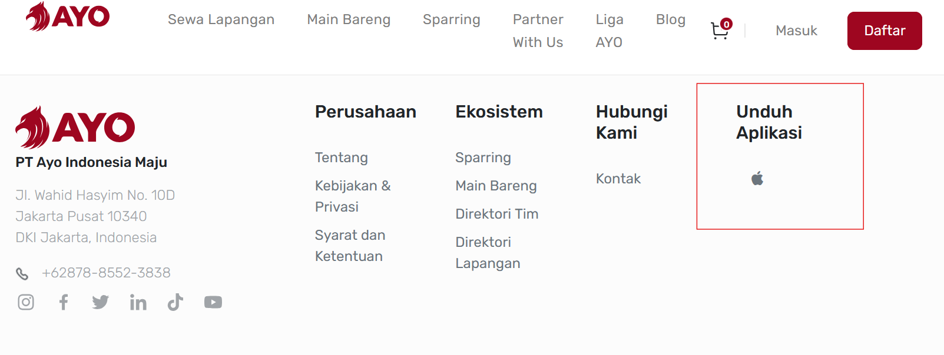

1. Pada header, bagian masuk dan daftar, bisa dijadikan satu tombol karena saya lihat di bagian popup/modal untuk masuk/daftar sudah ada link untuk ke popup masuk /daftar. Bisa diganti menjadi tombol masuk/login saja untuk tombol dengan background merah



menjadi



1. Bagian translate pada footer bisa dipindahkan ke bagian header untuk meningkatkan user experience
2. Beberapa hal menurut saya yang bisa ditingkatkan untuk mobile app ayo:
3. Pada halaman menu masuk, bagian submenu tentang , bisa dipisahkan dengan halaman masuk, agar dapat meningkatkan user experience, karena tujuan dari masuk dan tentang sendiri berbeda, dimana halaman masuk untuk autentikasi dan tentang untuk informasi tentang aplikasi. Mungkin bisa dengan menambahkan tombol/icon di pojok kanan atas untuk tentang.
4. Untuk informasi versi aplikasi, bisa diterapkan seperti poin a atau memindah posisinya, untuk meningkatkan user experience
5. Di halaman popup untuk login, ketika klik tombol back (pojok kiri atas), halaman yang ditampilkan adalah halaman sebelum akses menu masuk, seharusnya ketika di klik halaman yang muncul adalah halaman menu masuk

Jawaban no 3

1. Saya merupakan kandidat terbaik untuk posisi ini karena dengan pengalaman dan keterampilan yang saya miliki saya yakin dapat memberikan kontribusi untuk perusahaan anda. Saya memiliki pengalaman dalam membangun API menggunakan laravel dan membuat dokumen API tersebut menggunakan POSTMAN, salah satunya untuk aplikasi mobile pengiriman dan pelacakan barang. Saya memiliki semangat belajar dan mengembangkan diri serta berkomitment untuk mencapai tujuan dan target yang telah ditetapkan dan memberikan hasil yang berkualitas.

Untuk memberikan nilai tambah pada perusahaan, saya akan berkontribusi dengan berkomitmen untuk memberikan yang terbaik untuk perusahaan serta mencapai tujuan dan target bersama yang telah ditentukan oleh perusahaan



* Mau belajar dan bekerja sama
* Memperhatikan hal-hal detail
* Manajemen waktu

1. Saya memiliki pengalaman dalam re-develop aplikasi mobile yang ada + menambahkan fitur-fitur yang dibutuhkan sehingga memiliki tampilan yang lebih modern dan *user friendly* dan fungsi yang lebih optimal menggunakan flutter, dimana saat itu saya tidak pernah sama sekali menggunakannya. Dalam projek tersebut saya bekerja sama dengan rekan tim (dari re-design, efisiensi API, dan pembangunan aplikasi + testing) untuk menghasilkan aplikasi yang lebih baik, modern, efisien, dan bermanfaat bagi *stakeholder/client* sesuai target.

Dengan pengalaman saya diatas, hal-hal yang dapat bermanfaat untuk tim anda apabila saya diterima di perusahaan anda adalah saya mau belajar dan bekerja sama sesuai dengan kebutuhan perusahaan dan mampu untuk membangun aplikasi sesuai kebutuhan perusahaan.

1. Motivasi saya melamar di perusahaan ini adalah karena keselarasan minat dan kemampuan saya dengan kebutuhan yang dicari perusahaan. Saya percaya dengan pengalaman dan kemampuan yang saya miliki, saya dapat memberikan kontribusi yang positif dalam mencapai tujuan perusahaan, khususnya dalam peran yang saya lamar sebagai software developer.
2. Hal yang akan saya capai dalam 3 bulan pertama untuk menunjukkan performa terbaik apabila saya diberi kesempatan untuk bergabung adalah:

* Mentaati peraturan perusahaan (jam kerja, absensi, dll)
* Menyelesaikan tugas sesuai target dan aturan yang berlaku di perusahaan dalam hal software development (target tugas, aturan penulisan kode program oleh perusahaan, dll)
* Mempelajari hal-hal yang baru / meningkatkan hal-hal yang ada sesuai kebutuhan perusahaan
* Memberikan kontribusi pada perusahaan apabila dibutuhkan (selama dalam hal positif dan sesuai hukum yang berlaku)